Bac Juin 2021 Métropole https://labolycee.org

EXERCICE A (5 points)
Synthèse de cannizzaro

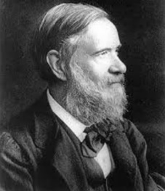
En 1853, le chimiste italien Stanislao Cannizzaro développe une synthèse qui porte son nom, permettant d’obtenir l’alcool benzylique et l’ion benzoate à partir du benzaldéhyde. L’ion benzoate est transformé en acide benzoïque par acidification. L’acide benzoïque est une espèce chimique utilisée comme conservateur dans l’industrie agro-alimentaire et l’alcool benzylique, quant à lui, est utilisé comme antiseptique dans l’industrie pharmaceutique.
L’objectif de cet exercice est d’étudier la synthèse de Cannizzaro, puis les techniques permettant d’isoler et de contrôler la pureté des produits obtenus.
Stanislao Cannizzaro
Source : Wikipedia

Données :
- Espèces chimiques :
Nom | Alcool benzylique | Acide benzoïque | Benzaldéhyde
Formule topologique | 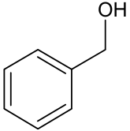 | 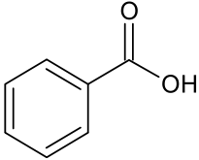 | 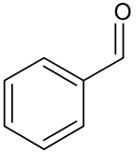
Formule semi-développée | C₆H₅–CH₂–OH | C₆H₅–COOH | C₆H₅–CHO
Température de fusion | – 15°C | 122°C | – 26°C
- couples oxydant / réducteur :
- ion benzoate / benzaldéhyde : C₆H₅–COO–(aq) / C₆H₅–CHO (aq) en milieu basique ;
- benzaldéhyde / alcool benzylique : C₆H₅–CHO(ℓ) / C₆H₅–CH₂–OH(ℓ) ;
- densité de l’éther diéthylique liquide à 25°C par rapport à l’eau liquide : d_{éther} = 0,71 ;
- solubilité des espèces chimiques dans l’eau et l’éther diéthylique :
Espèce  chimique  Solvant | Alcool  benzylique | Acide benzoïque | Ion benzoate | Benzaldéhyde
Eau | Insoluble | Peu soluble  (solubilité : 2,9 g·L^{–1} à 20°C  et 1,7 g·L^{–1} à 0°C) | Très soluble | Insoluble
Éther diéthylique | Soluble | Soluble | Insoluble | Soluble

- pKA à 25°C du couple acide benzoïque C₆H₅–COOH(aq) / ion benzoate C₆H₅– COO–(aq) : 4,2.
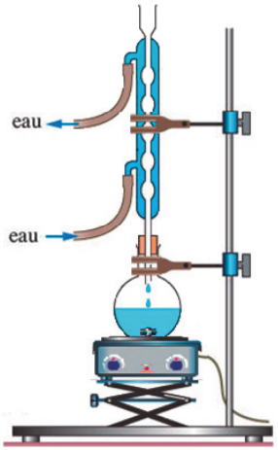
1. Modélisation de la synthèse de Cannizzaro

La synthèse de Cannizzaro peut être modélisée par une réaction d’oxydo-réduction dans laquelle un même réactif, le benzaldéhyde, est à la fois l’oxydant et le réducteur ; on parle alors de réaction de dismutation. L’équation de la réaction est la suivante :
2 C₆H₅–CHO (ℓ) + HO– (aq) → C₆H₅–COO– (aq) + C₆H₅–CH₂–OH (ℓ)

Figure 1. Montage à reflux
choisi pour optimiser la
synthèse de Cannizzaro
1.1. Recopier la formule topologique du benzaldéhyde, entourer le groupe caractéristique et nommer la famille fonctionnelle correspondante.
1.2. Justifier, en identifiant les couples oxydant / réducteur, que la réaction modélisant la synthèse de Cannizzaro est une dismutation.

2. Optimisation de la synthèse de Cannizzaro
Pour réaliser la synthèse de Cannizzaro, on mélange dans un ballon une solution d’hydroxyde de potassium et du benzaldéhyde commercial, puis on agite vigoureusement. On choisit de travailler avec une solution concentrée d’hydroxyde de potassium et d’utiliser le montage de la figure 1.
Justifier ces choix expérimentaux pour optimiser la synthèse.

3. Séparation et contrôle de la pureté des produits de la synthèse
En fin de réaction, on verse le contenu du ballon dans une ampoule à décanter et on réalise une extraction liquide-liquide en utilisant de l’éther diéthylique comme solvant extracteur. Après décantation, on distingue une phase aqueuse et une phase organique non-miscibles que l’on sépare l’une de l’autre.
La phase organique est traitée ensuite grâce à un dispositif qui permet d’évaporer l’éther diéthylique présent et de récupérer un produit A sous forme liquide.
La phase aqueuse est placée dans un grand bécher placé dans un bain d’eau et de glace. On y verse goutte-à-goutte une solution concentrée d’acide chlorhydrique jusqu’à ce que le pH soit inférieur à 2. On observe la formation d’un solide correspondant au produit B.
Une chromatographie sur couche mince des produits A et B obtenus est réalisée sous une hotte aspirante. Tous les produits sont dissous à 1 % dans le dichlorométhane. La plaque est révélée à l’aide d’une lampe UV et le chromatogramme obtenu est présenté sur la figure 2.

(1) : produit A
(2) : alcool benzylique commercial
(3) : produit B
(4) : acide benzoïque commercial
(5) : benzaldéhyde commercial

Figure 2. Chromatogramme obtenu

3.1. Effectuer un schéma légendé de l’ampoule à décanter en précisant les phases présentes et leurs compositions respectives après décantation.
3.2. Justifier l’utilisation de l’éther diéthylique pour effectuer la séparation des produits de la synthèse.
3.3. Justifier que l’on veuille obtenir un pH inférieur à 2 pour la phase aqueuse.
3.4. Donner l’intérêt du bain d’eau et de glace.
3.5. Citer une technique permettant d’isoler le produit B de la phase aqueuse.
3.6. En utilisant le chromatogramme, conclure sur l’efficacité de l’étape de séparation des produits obtenus.
3.7. En utilisant le chromatogramme, conclure sur la pureté des produits obtenus.

